团队分工：
两个人负责期中后面的practice内容
两人负责系统功能的增加和期中practice的补充
两个人负责领歌故事和GitHub时间线
关于队伍贡献分为development, document, management, testing
每个人需要讲自己负责的部分
文档方面：
期中前: WBS, RTM and quality metrics
期中后: RMMM, 评估文档，task set network
代码方面：前端开发学生端，前端开发管理端，后端开发，测试（这个可以归到GitHub时间线上）
管理方面：领歌，earn value and decision tree
系统功能的增加：
学生端：问卷填写功能，匹配页面
管理端：学生配对情况，（匹配配置页面）
1 | 范围管理 | WBS、RTM、(任务集示例、任务网络可选) | 项目经理+前端架构
2 | 估算与进度 | 估算模型、软件方程、最小时间、PNR曲线、任务集示例、任务网络 | 后端开发
3 | 风险管理 | RMMM、RIS | 前端开发A
4 | 质量管理 | FTR、评估文档、DRE、质量指标 | 前端开发B
5 | 挣值与决策 | EVM，decision tree | 测试+部署
6 | 总结 | 领歌 | 全栈协助+文档

期中后practice: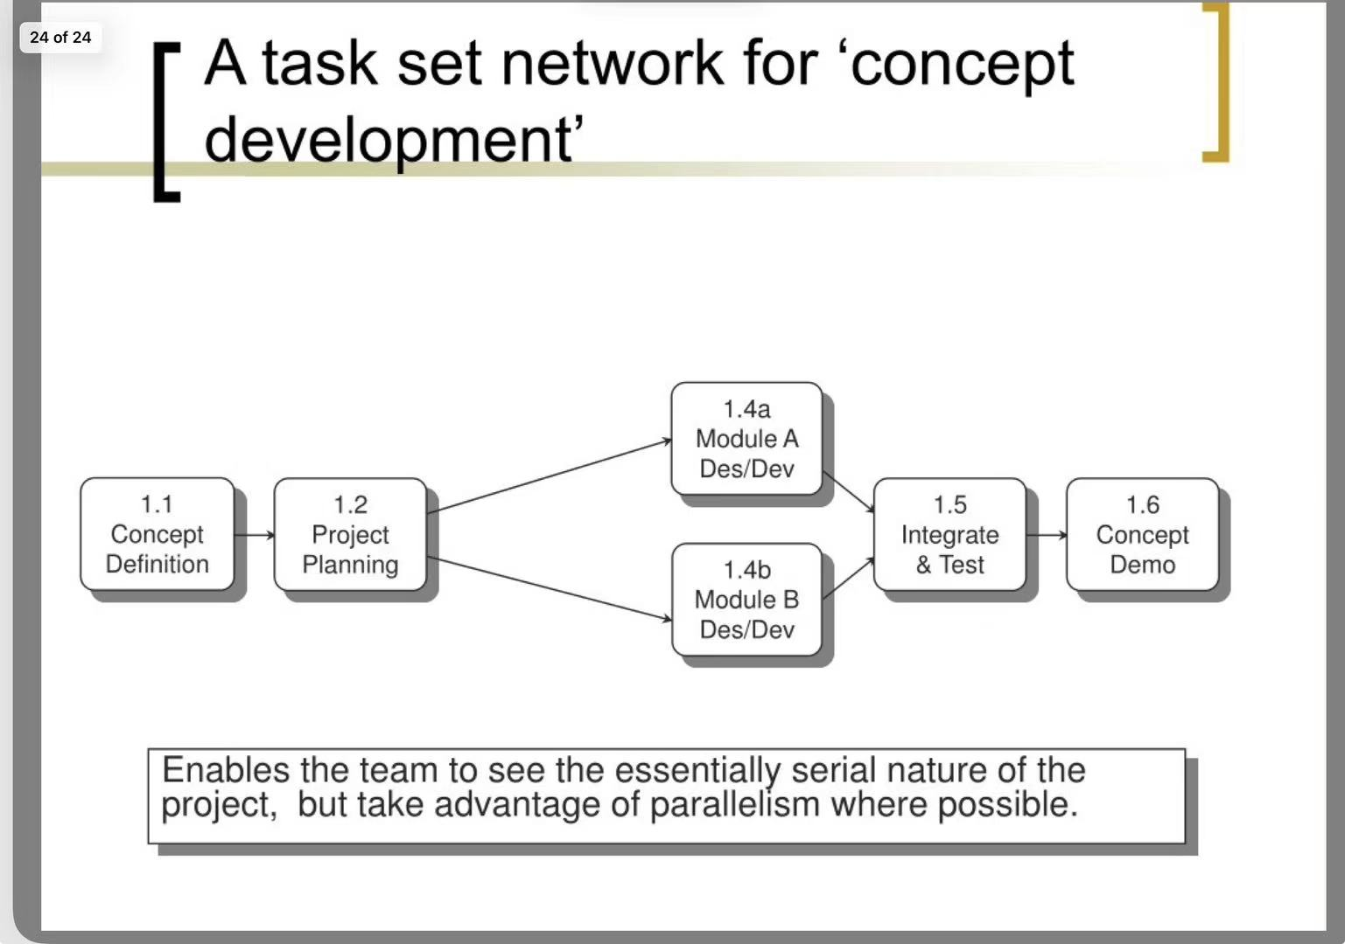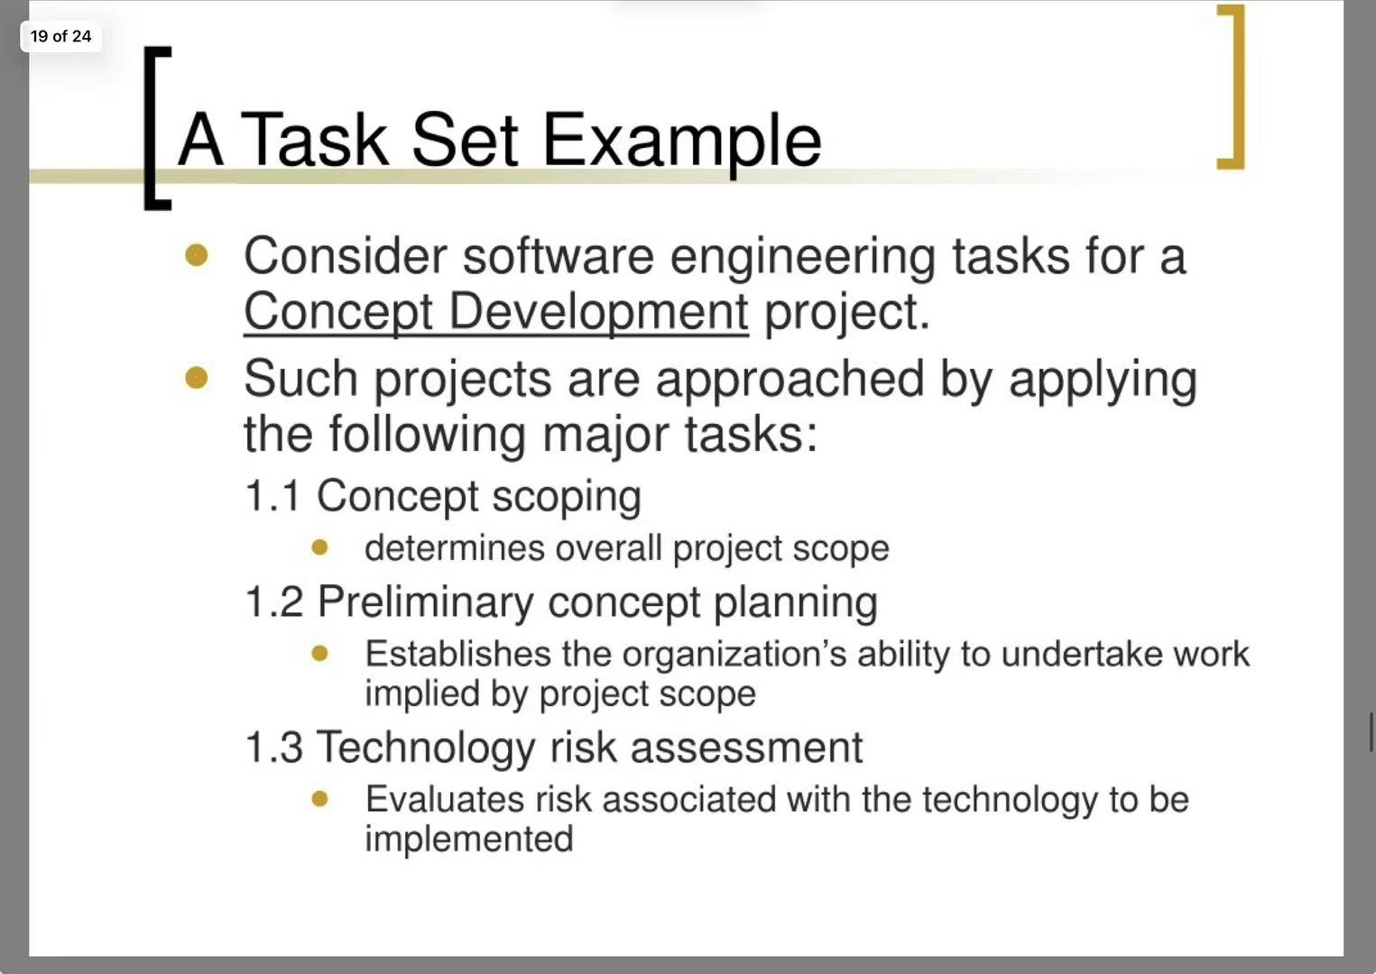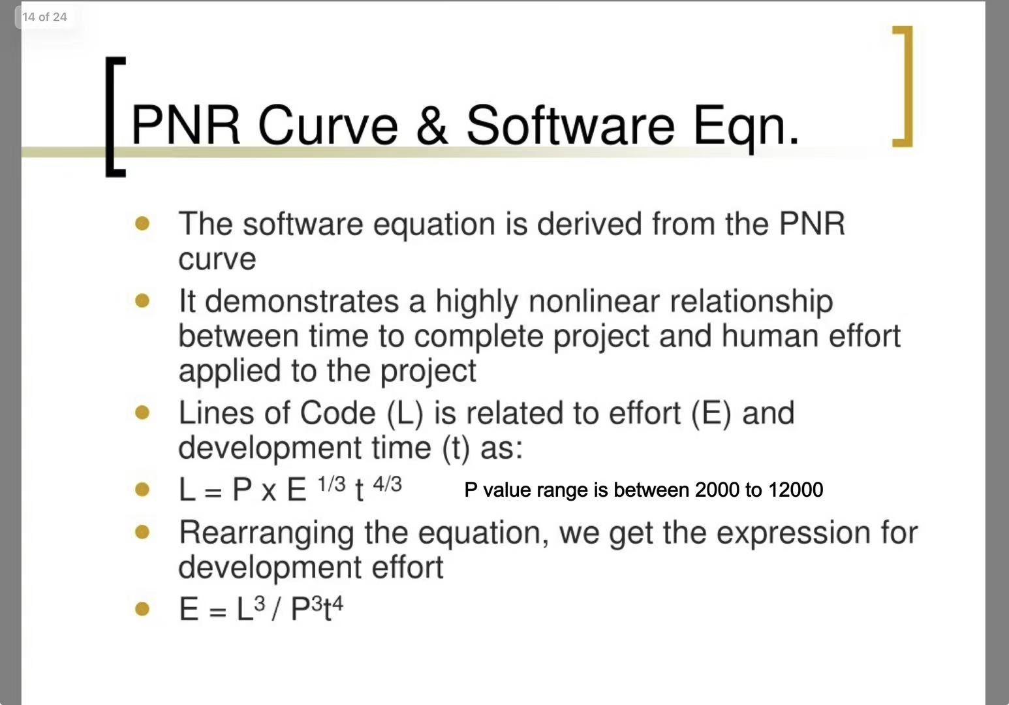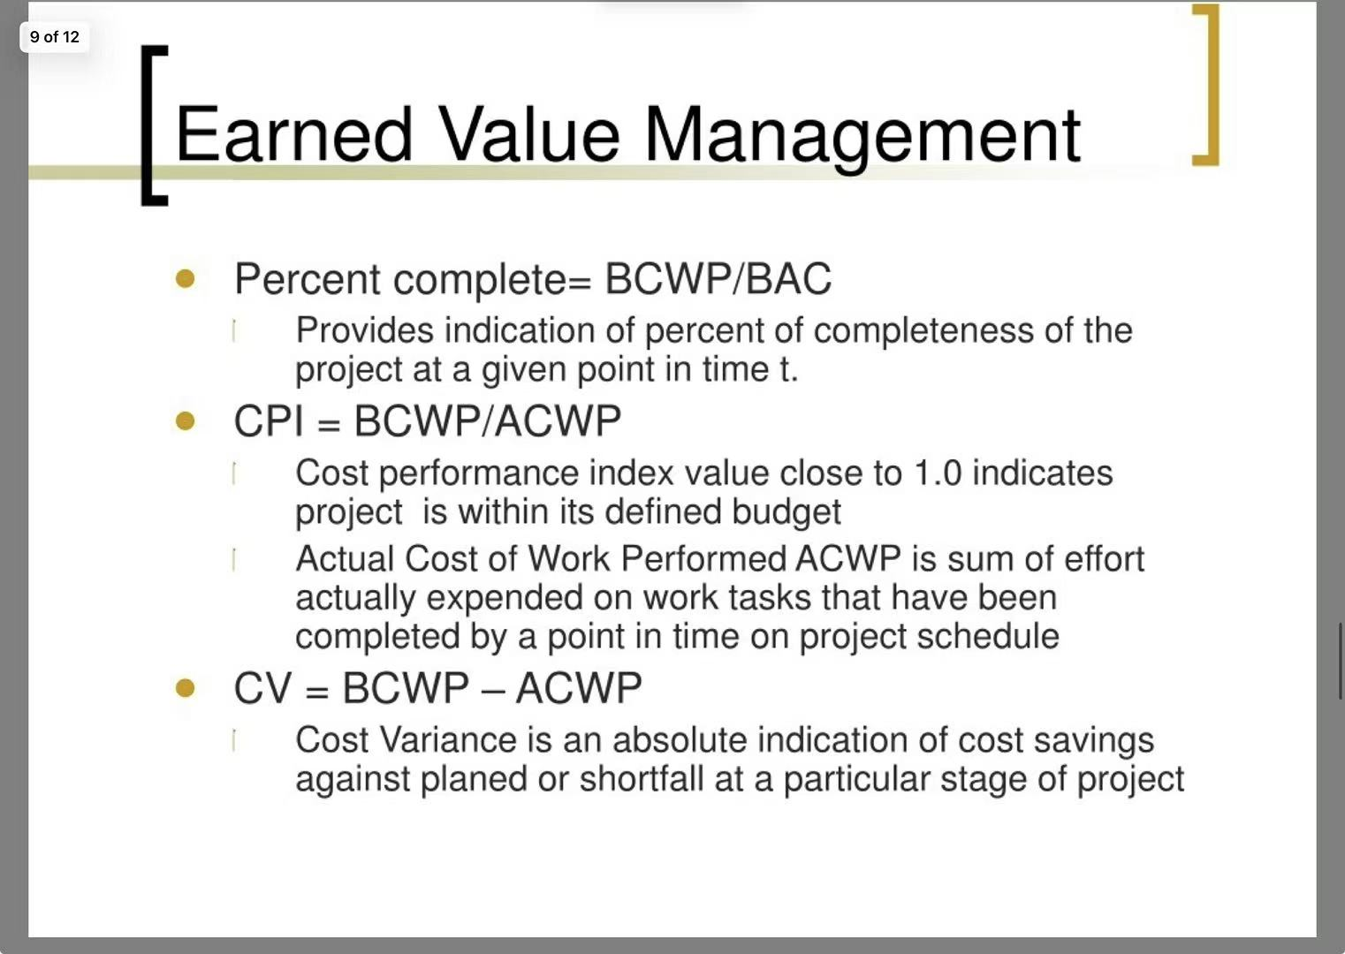

期中前practice：
